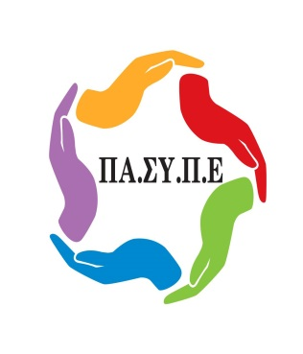
ΠΑΝΕΛΛΗΝΙΟΣ ΣΥΛΛΟΓΟΣ ΠΡΟΣΩΠΙΚΟΥ
EUROBANK – ERGASIAS
ΣΥΝΔΙΚΑΛΙΣΤΙΚΟ ΣΩΜΑΤΕΙΟ - ΕΔΡΑ: ΑΘΗΝΑ
ΜΕΛΟΣ: Ο.Τ.Ο.Ε./Ε.Κ.Α.
ΑΡΙΘ. ΠΡΩΤΟΔ. ΑΘΗΝΑΣ: 1267/1976
Τροποποίηση 447/2014
Παναγή Τσαλδάρη (Πειραιώς) 9-11, TK 105 52, Αθήνα
Τηλ. 211 – 4112829, 210 - 3390581, 210 - 3390582, Fax. 210 - 3390641
http://www.pansype.gr e-mail: info@pansype.gr
Αθήνα, 26/02/2020

Ετήσιο Πρωτάθλημα Επιτραπέζιας Αντισφαίρισης
(Πινγκ-Πονγκ) ΟΤΟΕ 2020

Συναδέλφισσες, συνάδελφοι,

Σας ενημερώνουμε, ότι το Ατομικό Τουρνουά ΠΙNΓΚ-ΠΟNΓΚ 2020 θα διεξαχθεί το ΣΑΒΒΑΤΟ 28 ΜΑΡΤΙΟΥ 2020 και ώρα 9.00 το πρωί στην αίθουσα Επιτραπέζιας Αντισφαίρισης του Γυμναστικού Συλλόγου «ΑΡΗΣ ΒΟΥΛΑΣ» (Λευκάδος 1 & Ποσειδώνος, Βούλα, τηλ. 210 8991154, 8993557).
Καλούμε όλους τους συναδέλφους που το επιθυμούν και ασχολούνται με το συγκεκριμένο άθλημα, να δηλώσουν τη συμμετοχή τους στον Υπεύθυνο της Γραμματείας Αθλητισμού του Συλλόγου μας Νικήτα Μίγκλη (211-4112829 Εσωτ.4, nmigklis@pansype.gr) έως την Πέμπτη 26 Μαρτίου 2020.

Για την Γραμματεία Αθλητισμού

Μίγκλης Νικήτας

